|  |
| --- |
|  |
| **CASO 2 / 2015**  **Presenta: Dra. Valeria Melisa Brichetti**  **Diciembre 2015**  A propósito de un caso de Sindrome de Hipoventilación Central Congénita de Presentación Tardía |

|  |
| --- |
|  |
|  |
|  |

CASO CLÍNICO

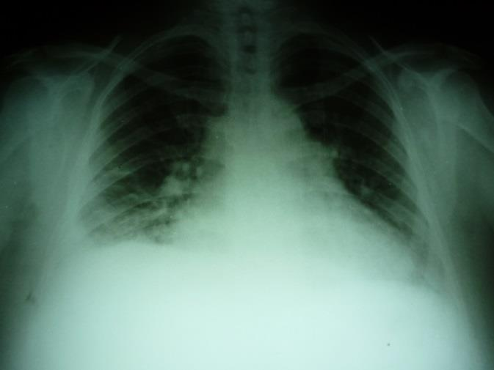Paciente femenina de 45 años de edad que consulta por presentar astenia, adinamia y disnea de dos semanas de evolución internándose con diagnóstico de neumonía grave de la comunidad. Progresa rápidamente a insuficiencia respiratoria con hipoxemia e hipercapnia marcadas por lo que requiere ARM en unidad de cuidados intensivos.

Fig1. Radiografía de tórax

## Antecedentes:

G8P7A1, con tres hijos varones de distinto padre fallecidos durante la lactancia -dieciocho, cinco y dos meses de vida respectivamente- (el último hijo con diagnóstico presuntivo de hipoventilación alveolar central). Cuatro hijas mujeres vivas, tres de ellas sanas y otra nacida en el año 2000 con retraso madurativo, con antecedentes de internación a los seis meses de vida por cuadro compatible con insuficiencia cardíaca con hipoxemia e hipercapnia con requerimiento de ARM. La misma es estudiada descartando todo tipo de causas que justifiquen el cuadro, se presume de origen central.

Antecedentes patológicos:

* Obesidad tipo II
* Hipotiroidismo con abandono de tratamiento dos semanas previas
* Ex adicta a drogas inhalatorias
* Infarto agudo de miocardio a los 29 años con requerimiento de ARM
* Anexo histerectomía subtotal post aborto provocado cuatro años previos con weaning dificultoso

Hipótesis diagnósticas

1. Neumopatía aguda/subaguda

* NAC grave de la comunidad
* ICC/Edema agudo de pulmón
* Sindrome de distrés respiratorio del adulto (SDRA)
* Otras: autoinmunes, hemorragia alveolar, neumonitis tóxica

1. Insuficiencia respiratoria tipo 2

* NAC grave
* Tóxica (depresores del SNC)
* Hipotiroidismo/coma mixedematoso
* SAHOS
* Hipoventilación alveolar central
* Estenosis traqueal post intubación orotraqueal

1. Insuficiencia Cardíaca

Evolución

Luego de 24 horas logra ser extubada con mejoría de la oxemia pero manteniéndose con hipercapnia notable, la cual es mayor durante el sueño, momento en el cual se evidencia mayor desaturación. Permanece con requerimiento de VNI. Es notable la buena tolerancia ya que no refiere los típicos síntomas relacionados con la hipercapnia (cefaleas, somnolencia,

mareos, etc).

Fig 2. EAB durante la internación

Luego de cuatro semanas presenta estabilidad hemodinámica, con buena mecánica ventilatoria, sin requerimiento de aporte de oxígeno suplementario, con mejoría gasométrica y normalización de la CO2 dependiente de VNI nocturna.

Fig 3.EAB al alta

### Estudios realizados:

* Radiografía y tomografìa de tórax: ICT 0,55, hilios congestivos, resto sp.
* Ecocardiograma: Función sistólica de ventrículo izquierdo normal, con ventrículo derecho no dilatado, Insuficiencia tricuspídea leve con presión sistólica arterial pulmonar de 48mmHg.
* TSH y T4L: normal.
* Fibrobroncoscopía: Traqueomalacia leve de 1/3 inferior
* Funcional respiratorio:
* Espirometría, presiones bucales máximas inspiratorias y espiratorias, ventilación voluntaria máxima y difusión de monóxido de carbono: normales
* Capacidad pulmonar total: resistencia de la vía aérea aumentada. Resto sp.
* Test de apnea: 77 segundos.

|  |  |  |
| --- | --- | --- |
|  | POLISOMNOGRAFÍA BASAL | POLISOMNOGRAFÍA CON BIPAP |
| Índice de disturbios respiratorios | 4/h con presencia de hipoapneas y apneas obstructivas | 0% |
| Ronquidos | Ronquidos de intensidad fuerte | ausencia de ronquidos |
| Oximetría basal despierto | 98% | 98% |
| Oximetría basal dormido | 80% | 92% |
| Oximetría basal mínima | 67% | 86% |
| Índice de desaturaciones | 13/h | 5/h |
| % de tiempo con SatO2 <90 | 96% | 4% |

* Presión de oclusión (p0.1): curva plana

Habiendo diagnosticado sindrome de hipoventilación alvelolar, se procede a descartar las posibles causas secundarias:

* TC y RMN de encéfalo: sp.
* Evaluación neurológica y oftalmológica: sp.
* Evaluación metabólica: Dosaje de carnitina, amonio, CPK, LDH y aldolasa séricos normales. Cromatografía de ácidos orgánicos urinarios normal.
* Holter: Extrasistolia auricular escasa y aisladas. Resto s/p.
* Electromiograma y Electroencefalograma: sp.
* Potenciales Evocados Auditivos de tronco cerebral: demora bilateral de latencia de onda 1 de tipo conductivo.

Se diagnostica **Sindrome de Hipoventilación Central Congénita de Presentación Tardía (SHCCPT)**

**Discusión**

El SHCC es una enfermedad autosómica dominante asociada a mutaciones del gen PHOX2B. Esta alteración cromosómica se manifiesta produciendo trastornos en la integración de la información proveniente de los quimiorreceptores, probablemente a nivel del tronco del encéfalo, manifestándose principalmente por una respuesta deficitaria por parte de los quimiorreceptores a la hipercapnia y variable a la hipoxia, siendo más evidente durante el sueño cuando el resto de los mecanismos que regulan la respiración se encuentran inactivos. Su diagnóstico es de exclusión debiéndose descartar enfermedad del tronco del encéfalo, neuromuscular, pulmonar, metabólica o cardíaca.

Si bien el SHCC es una enfermedad descripta comúnmente en la literatura en relación a lactantes e infantes, un creciente número de reportes de casos en todo el mundo en jóvenes y adultos en los últimos años, sugieren que este sindrome se encuentra subdiagnosticado en este grupo. Aunque antiguamente presentaba un pronóstico ominoso o con dependencia de métodos de ventilación invasiva para su supervivencia, en la actualidad existe tratamiento sintomático para ofrecer a los pacientes afectados, como es la VNI, mejorando ampliamente la calidad de vida. En este nuevo grupo se plantean además dilemas éticos como es el consejo genético preconcepcional dada la transmisión autosómica dominante de esta afección.

**Conclusión**

Consideramos relevante el conocimiento del SHCCPT como diagnóstico diferencial en la insuficiencia respiratoria, y la importancia de sospechar la presencia de anomalías en el control de la ventilación, cuando las alteraciones mecánicas no justifican la hipercapnia crónica.

**Bibliografía**

* Antic NA, Malow BA, Lange N, McEvoy RD, Olson AL, Turkington P, Windisch W, Samuels M, Stevens CA, Berry-Kravis EM, Weese-Mayer DE. PHOX2B mutation-confirmed congenital central hypoventilation syndrome: presentation in adulthood. Am J Respir Crit Care Med 174: 923–927, 2006.
* Debra E. Weese-Mayer, Elizabeth M. Berry-Kravis, Isabella Ceccherini, Thomas G. Keens, Darius A. Loghmanee, and Ha Trang, on behalf of the ATS Congenital Central Hypoventilation Syndrome Subcommittee. An Official ATS Clinical Policy Statement: Congenital Central Hypoventilation Syndrome Genetic Basis, Diagnosis, and Management. American Journal of Respiratory and Critical Care Medicine. 2010;181:626-644.
* Ismail Al Rashdi, Mohammed Al Ghafri, Said Al Hanshi, Nabil Al Macki. Late Onset Central Hypoventilation Syndrome due to a Heterozygous Polyalanine Repeat Expansion Mutation in the PHOX2B Gene. Oman Medical Journal 2011. Vol. 26, No. 5:356-358
* Loghmanee DA, Rand CM, Zhou L, Berry-Kravis EM, Weese-Mayer DE. Clinical features of subjects with non-polyalanine repeat mutations (NPARM) in the PHOX2B gene. Pediatr Res 2008; E-PAS2008:6356.
* Mellins RB, Balfour HH Jr, Turino GM, Winters RW. Failure of automatic control of ventilation (Ondine’s curse). Report of an infant born with this syndrome and review of the literature. Medicine (Baltimore) 1970;49:487–504.
* Pallavi P. Patwari, Michael S. Carroll, Casey M. Rand, Rajesh Kumar, Ronald M. Harper, Debra E. Weese-Mayer. Congenital Central Hypoventilation Syndrome and the *PHOX2B* Gene: A Model of Respiratory and Autonomic Dysregulation. Respir Physiol Neurobiol. 2010; 173(3): 322–335.
* Weese-Mayer DE, Berry-Kravis EM, Ceccherini I, Keens TG, Loghmanee DA, Trang H. American Thoracic Society Statement. Congenital Central Hypoventilation Syndrome: Genetic Basis, Diagnosis, and Management: An Official ATS Clinical Policy Statement. Am J Respir Crit Care Med. In press.
* Weese-Mayer DE, Shannon DC, Keens TG, Silvestri JM. Idiopathic congenital central hypoventilation syndrome: diagnosis and management. American Thoracic Society. Am J Respir Crit Care Med 1999;160:368–373.
* Weese-Mayer DE, Silvestri JM, Menzies LJ, Morrow-Kenny AS, Hunt CE, Hauptman SA. Congenital central hypoventilation syndrome: diagnosis, management, and long-term outcome in thirty-two children. J Pediatr 1992; 120:381–387.